**Тошкент вилоятида истеъмолчилар кайфиятини аниқлаш бўйича июль ойида ўтказилган сўров натижалари тўғрисида**

**МАЪЛУМОТ**

Иқтисодий тадқиқотлар ва ислоҳотлар маркази томонидан Тошкент вилоятида истеъмолчилар кайфияти индекси таҳлил қилинди (***1-31*** *июль*).

*Маълумот учун: Мазкур индекс истеъмолчиларнинг жорий иқтисодий ҳолати ва келгусидаги кутилмаларини баҳолайди. Индекс 0 дан 200 гача интервалда бўлиб, унинг 100 дан баланд бўлиши иқтисодиётда оптимистик кутилмаларнинг кучлилигини англатади. Июль ойи учун ўтказилган* ***сўровда Тошкент вилоятидан*** *1 600 дан* ***ортиқ аҳоли иштирок этди.***

**Июль ойида** истеъмолчилар кайфияти индекси **131** бандни ташкил этди (**апрель** – **133)**. **Туманлар (шаҳарлар) кесимида ушбу кўрсаткич Юқоричирчиқ (144), Ўртачирчиқ (143) ва Оҳангарон шаҳрида (141)   
энг юқори бўлса, энг паст кўрсаткич Бекобод шаҳри (120), Олмалиқ шаҳри (120) ва Қибрайда (122) кузатилди.**

***Жорий ҳолат***

**Июль ойида вилоятнинг жорий иқтисодий ҳолат индекси 116 бандни ташкил этди (апрель - 112).**

**Хусусан, сўровда қатнашганларнинг 32% даромади ортганини, 14% эса камайганини маълум қилган (апрелда мос равишда - 21% ва 19%). Туманлар бўйича даромади пасайишини кўрсатганларнинг улуши Қуйичирчиқ (19%), Бекобод шаҳри (27%) ва Бекобод туманида (29%) энг кўпни ташкил этди.**

**Иш ўринлари сони кўпайишини кўрсатганлар улуши 41%ни ташкил этди (апрелда - 38%). 7% респондентлар фикрича эса иш ўринлари сони камайган (апрелда - 9%). Бекобод шаҳри (17%),** **Пискент (12%), Ангрен шаҳри (11%) ва Чирчиқ шаҳри (11%) иш ўринлари сони пасайишини кўрсатганлар улуши бошқа туманларга нисбатан юқори.**

**Узоқ муддатли товарлар сотиб олиш учун қулай фурсат эмаслигини маълум қилганлар улуши 49%ни ташкил этди (апрелда - 45%). Туманлар кесимида эса мазкур фикрдаги респондентлар улуши Қуйичирчиқ (65%), Ангрен шаҳри (59%) ва Чинозда (58%) нисбатан юқори.**

***Кутилмалар***

**Сўровда қатнашганларнинг 62% келгусида мамлакатнинг иқтисодий ҳолати яхшиланишини, 4% эса ёмонлашишини кутаётганини билдирган (апрелда мос равишда - 69% ва 4%).**

**Шунингдек, июль ойида сўровда иштирок этганларнинг 47% келгуси   
3 ойда даромадлари кўпайишини, 6% эса камайишини кутмоқда   
(апрелдаги кўрсаткичлар мос равишда - 54% ва 7%).**

**Шу билан бирга, вилоятдаги респондентларнинг 46% (апрелда – 58%) иш ўринлари сони кейинги 3 ойда кўпайишини маълум қилган.**

***Амалга оширилаётган ишларнинг баҳоланиши***

**Сўровномада қатнашганларнинг аксарият қисми ички йўллар сифати (26%), ичимлик суви (18%), электр энергия таъминоти (6%), иш ўринлар сони етишмаслиги (5%) ва озиқ-овқат қимматлигини (5%) ҳудуддаги   
энг долзарб муаммолар сифатида қайд этишди.**

**Туманлар кесимида Қуйичирчиқ (52%), Оққўрғон (52%) ва Янгийўл шаҳрида (50%) ички йўллар, Тошкент тумани (29%), Нурафшон (29%), Бўстонлиқ (28%) ва Паркентда (27%) ичимлик суви, Чиноз (13%), Пискент (12%) ва Бекобод туманида (12%) иш ўринлари, Ўртачирчиқ (10%)   
ва Янгийўл шаҳрида (10%) электр энергия таъминоти, Бўка (14%)   
ва Бўстонлиқда (9%) газ таъминоти, Чинозда (31%) озиқ-овқат қимматлиги энг катта муаммо сифатида қайд этилган.**

**Маҳаллий ҳокимият органлари фаолиятини ижобий баҳолаганлар улуши Тошкент вилояти бўйича 36%ни (апрелда - 31%) ташкил этган. Бунда салбий баҳо берганлар улуши Зангиота (21%), Тошкент тумани (21%), Қуйичирчиқ (23%) ва Нурафшонда (24%) нисбатан кўпроқ.**

***Ҳоким ёрдамчилари, Хотин-қизлар фаоли ва Ёшлар етакчиси фаолияти***

**Сўровда қатнашганларнинг 54% Ҳоким ёрдамчиларини танимаслигини, 25% улардан ҳеч қандай ёрдам олмаганини маълум қилган. Шунингдек, ҳоким ёрдамчилари аҳолининг 2%га субсидия берганлиги, 1%га имтиёзли кредит олишда кўмак берилганлигини қайд этилди.**

**Туманлар кесимида Ҳоким ёрдамчиларини танимайдиганлар улуши бошқа туманларга нисбатан Бўстонлиқ (73%), Қибрай (76%), Олмалиқ шаҳри (77%) ва Чирчиқ шаҳрида (86%) юқори.**

**Вилоятда 47% аёл-қизлар Хотин-қизлар фаолини танимаслигини, билдирган. 7% аёл-қизлар Хотин-қизлар фаолидан ёрдам олган, 29% аёл-қизлар эса ёрдамга эҳтиёж сезмаяпти.**

**Туманлар кесимида Хотин-қизлар фаолини танимайдиган аёл-қиз респондентлар улуши Қуйичирчиқ (52%), Зангиота (52%), Олмалиқ шаҳри (61%), Чирчиқ шаҳри (62%) ва Янгийўл шаҳарларида (62%) юқори.**

**Сўровда иштирок этган ёшларнинг 61% Ёшлар етакчиси фаолияти билан таниш эмас. 5% ёшлар Ёшлар етакчисидан ёрдам олганлигини, 23% эса ёрдамга зарурият йўқлигини билдирган.**

**Туманлар кесимида ёшлар орасида Ёшлар етакчисини танимайдиганлар улуши Олмалиқ шаҳри (76%), Янгийўл шаҳри (81%), Тошкент тумани (82%) ва Чиноз (88%) туманларида юқори.**

***Иш билан бандлик ҳолати***

**Сўров натижаларига кўра, июль ойида Тошкент вилоятида меҳнатга лаёқатли аҳолининг 57% иш билан банд эканлигини билдирган (апрелда 58%). Ушбу кўрсаткич эркакларда 67%, аёлларда 45%ни ташкил этади.**

**Иш билан банд бўлганларнинг 79% (апрелда 79%) меҳнат фаолияти расмий эканлигини маълум қилган.**

**Туманлар кесимида иш билан банд бўлмаганлар улуши Чиноз (67%), Бекобод тумани (60%), Бекобод шаҳри (58%) ва Оққўрғонда (58%) юқори эканлиги қайд этилган бўлса, ушбу кўрсаткич Ўртачирчиқ (25%), Ангрен шаҳри (23%) ва Нурафшонда (19%) пастроқни ташкил этди.**

***Аҳолининг даромад даражаси***

**Июль ойида вилоятда ойлик даромади мавжуд бўлмаганлар улуши 31%ни ташкил этди (апрелда – 30%). Шунингдек, 1 млн сўмгача даромади мавжудлар 15%, 1-3 млн сўмгача даромад топаётганлар - 40% ва 3 млн сўмдан баланд даромадга эга бўлганлар улуши эса 14% ни ташкил этди.**

**Туманлар кесимида даромади мавжуд бўлмаганлар улуши энг кўп Чиноз (61%), Бекобод шаҳри (56%), Оққўрғон (48%) ва Бўкада (47%)қайд этилган.**

***1-илова***

**Тошкент вилоятида истеъмолчилар кайфиятининг ўзгариши**

**Тошкент вилоятида аҳоли томонидан кўрсатилган асосий муаммоларнинг ўзгариши**

***Иштирокчиларнинг %***

|  |  |  |  |  |  |  |  |
| --- | --- | --- | --- | --- | --- | --- | --- |
| Муаммолар | 2021 йил | | | | 2022 йил | | |
| январь | апрель | июль | октябрь | январь | апрель | июль |
| Газ таъминоти муаммоси | 13% | 5% | 4% | 7% | 4% | 4% | 3% |
| Иш ўринлари етишмаслиги | 11% | 10% | 8% | 8% | 10% | 6% | 5% |
| Ички йўллар сифати муаммоси | 14% | 16% | 16% | 18% | 23% | 28% | 26% |
| Электр энергия муаммоси | 8% | 2% | 5% | 5% | 5% | 5% | 6% |
| Ичимлик суви муаммоси | 9% | 17% | 17% | 12% | 12% | 15% | 18% |

**Тошкент вилоятида иш билан бандлик ва расмий бандлик кўрсаткичларининг ўзгариши**

***Иштирокчиларнинг %***

|  |  |  |  |  |  |  |  |
| --- | --- | --- | --- | --- | --- | --- | --- |
| Кўрсаткичлар | 2021 йил | | | | 2022 йил | | |
| январь | апрель | июль | октябрь | январь | апрель | июль |
| Иш билан бандлик | 56% | 55% | 58% | 62% | 61% | 58% | 57% |
| Расмий бандлик | 87% | 83% | 82% | 84% | 83% | 79% | 79% |

***2-илова***

**Туманлар (шаҳарлар) кесимида истеъмолчилар кайфияти индекси**

***июль ойи***

|  |  |  |  |  |
| --- | --- | --- | --- | --- |
| № | Туманлар (шаҳарлар) | Умумий индекс | Жорий ҳолат индекси | Кутилмалар индекси |
| 1. | Юқоричирчиқ | 144 | 126 | 161 |
| 2. | Ўртачирчиқ | 143 | 121 | 164 |
| 3. | Оҳангарон шаҳри | 141 | 127 | 154 |
| 4. | Паркент | 140 | 132 | 149 |
| 5. | Нурафшон | 136 | 122 | 149 |
| 6. | Оҳангарон тумани | 135 | 123 | 147 |
| 7. | Пискент | 134 | 122 | 145 |
| 8. | Ангрен шаҳри | 134 | 113 | 156 |
| 9. | Янгийўл | 132 | 116 | 148 |
| 10. | Бўка | 132 | 117 | 147 |
| 11. | Бўстонлиқ | 132 | 120 | 144 |
| 12. | Қуйичирчиқ | 131 | 107 | 155 |
| 13. | Оққўрғон | 131 | 114 | 148 |
| 14. | Зангиота | 131 | 115 | 148 |
| 15. | Чиноз | 131 | 104 | 157 |
| 16. | Тошкент тумани | 130 | 121 | 140 |
| 17. | Янгийўл шаҳри | 128 | 125 | 131 |
| 18. | Бекобод тумани | 126 | 111 | 142 |
| 19. | Чирчиқ шаҳри | 124 | 102 | 146 |
| 20. | Қибрай | 122 | 117 | 128 |
| 21. | Олмалиқ шаҳри | 120 | 110 | 129 |
| 22. | Бекобод шаҳри | 120 | 100 | 140 |
| Вилоят бўйича | | **131** | **116** | **146** |

***3-илова***

**Туманлар (шаҳарлар) кесимида сўров иштирокчиларининг жорий ҳолатини баҳоловчи саволларга жавоблари**

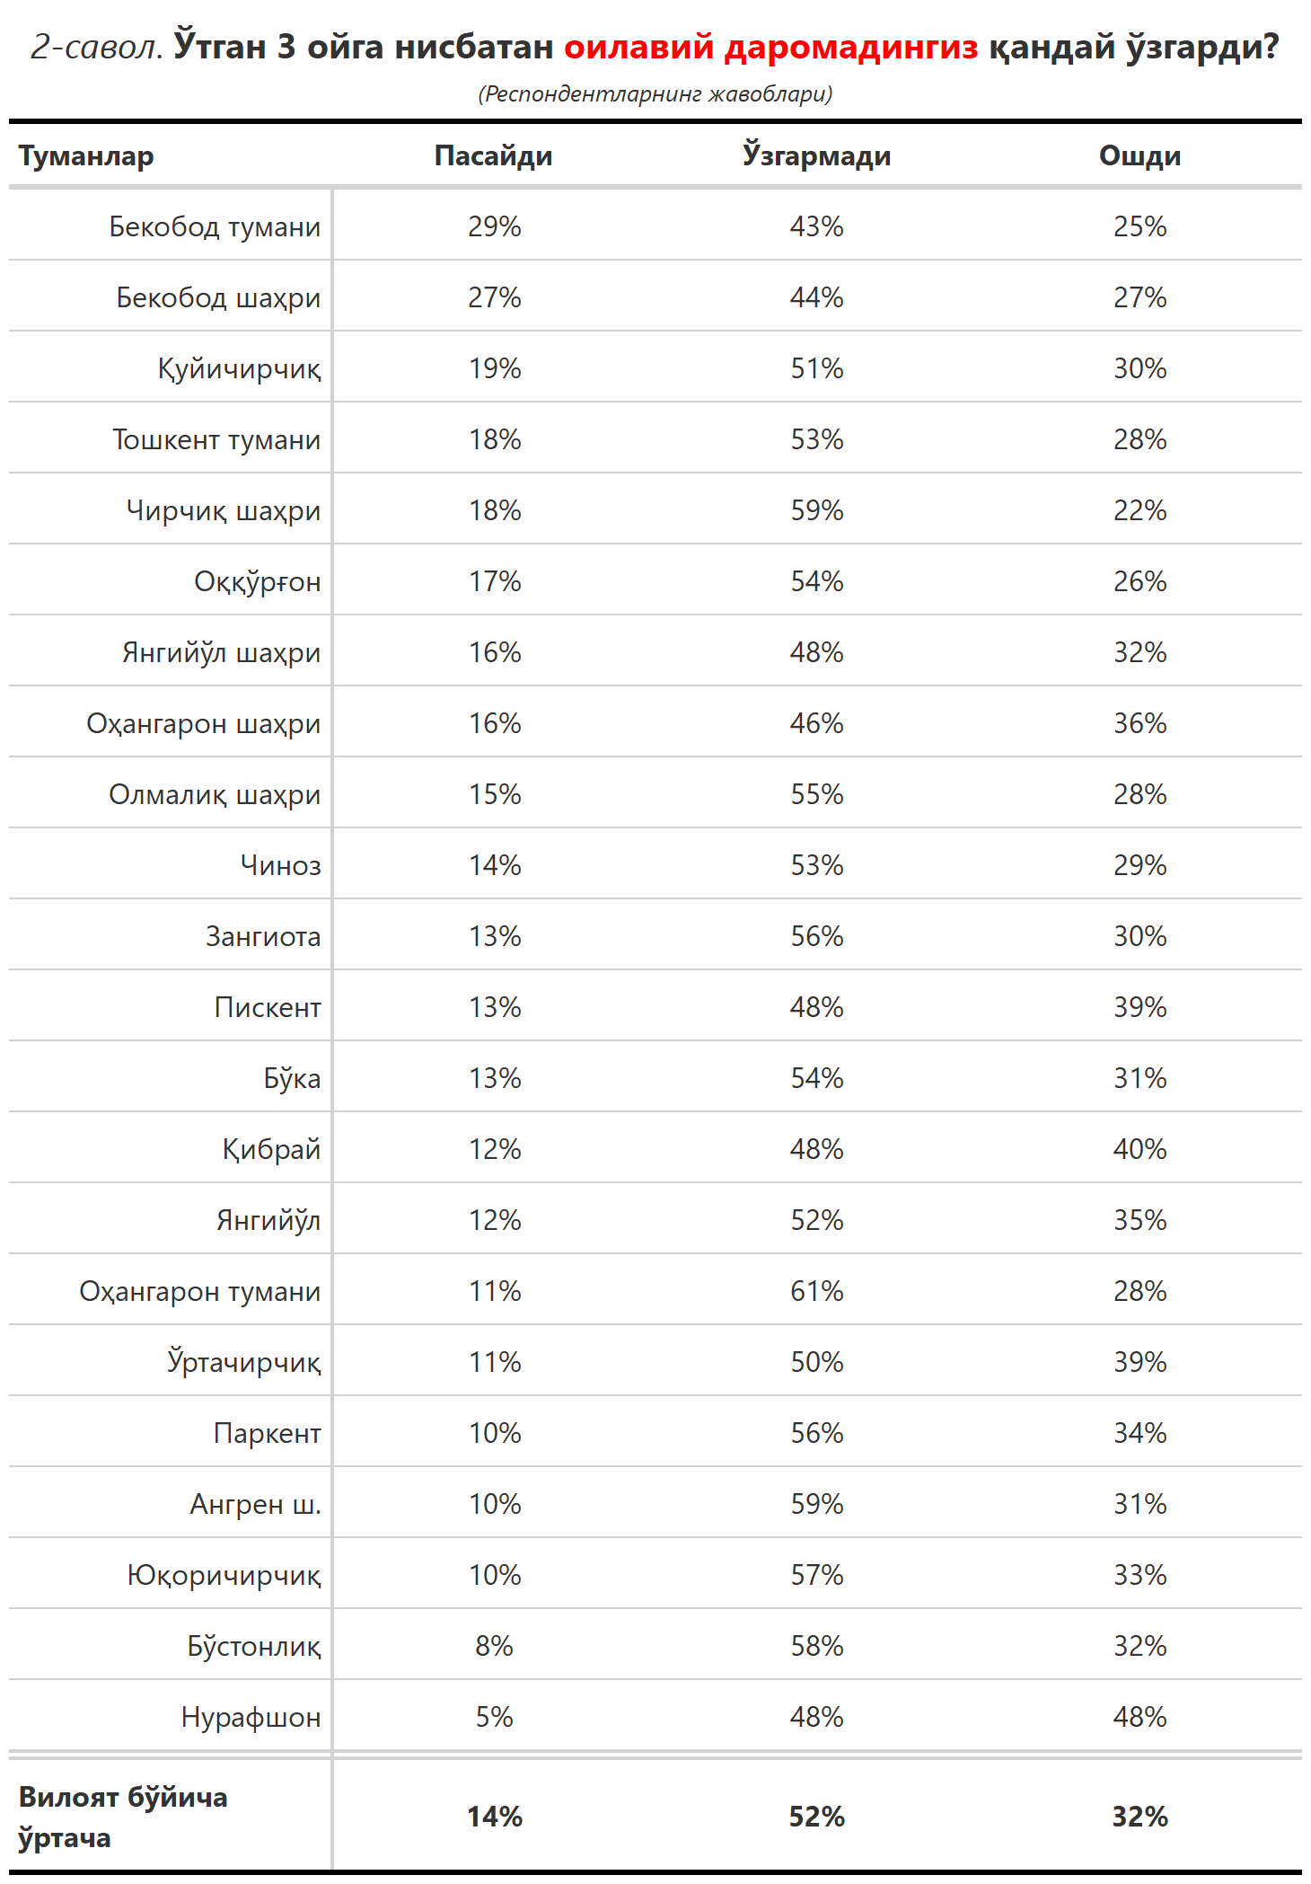

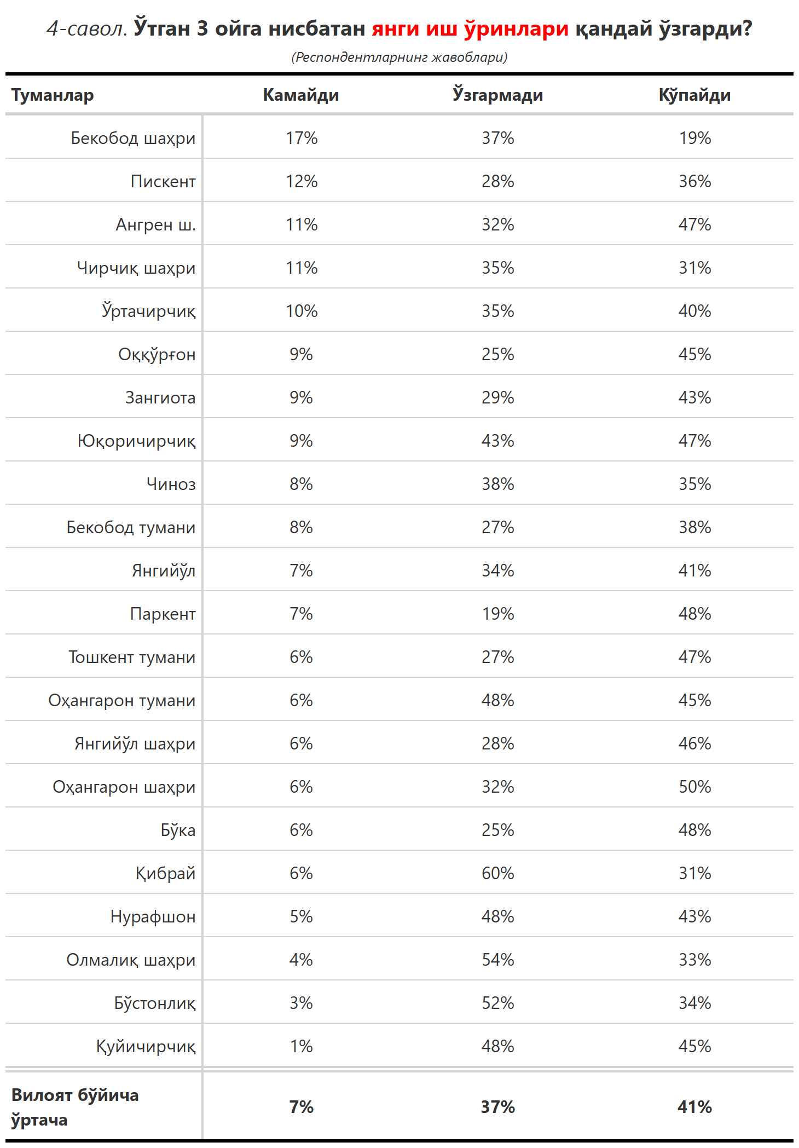

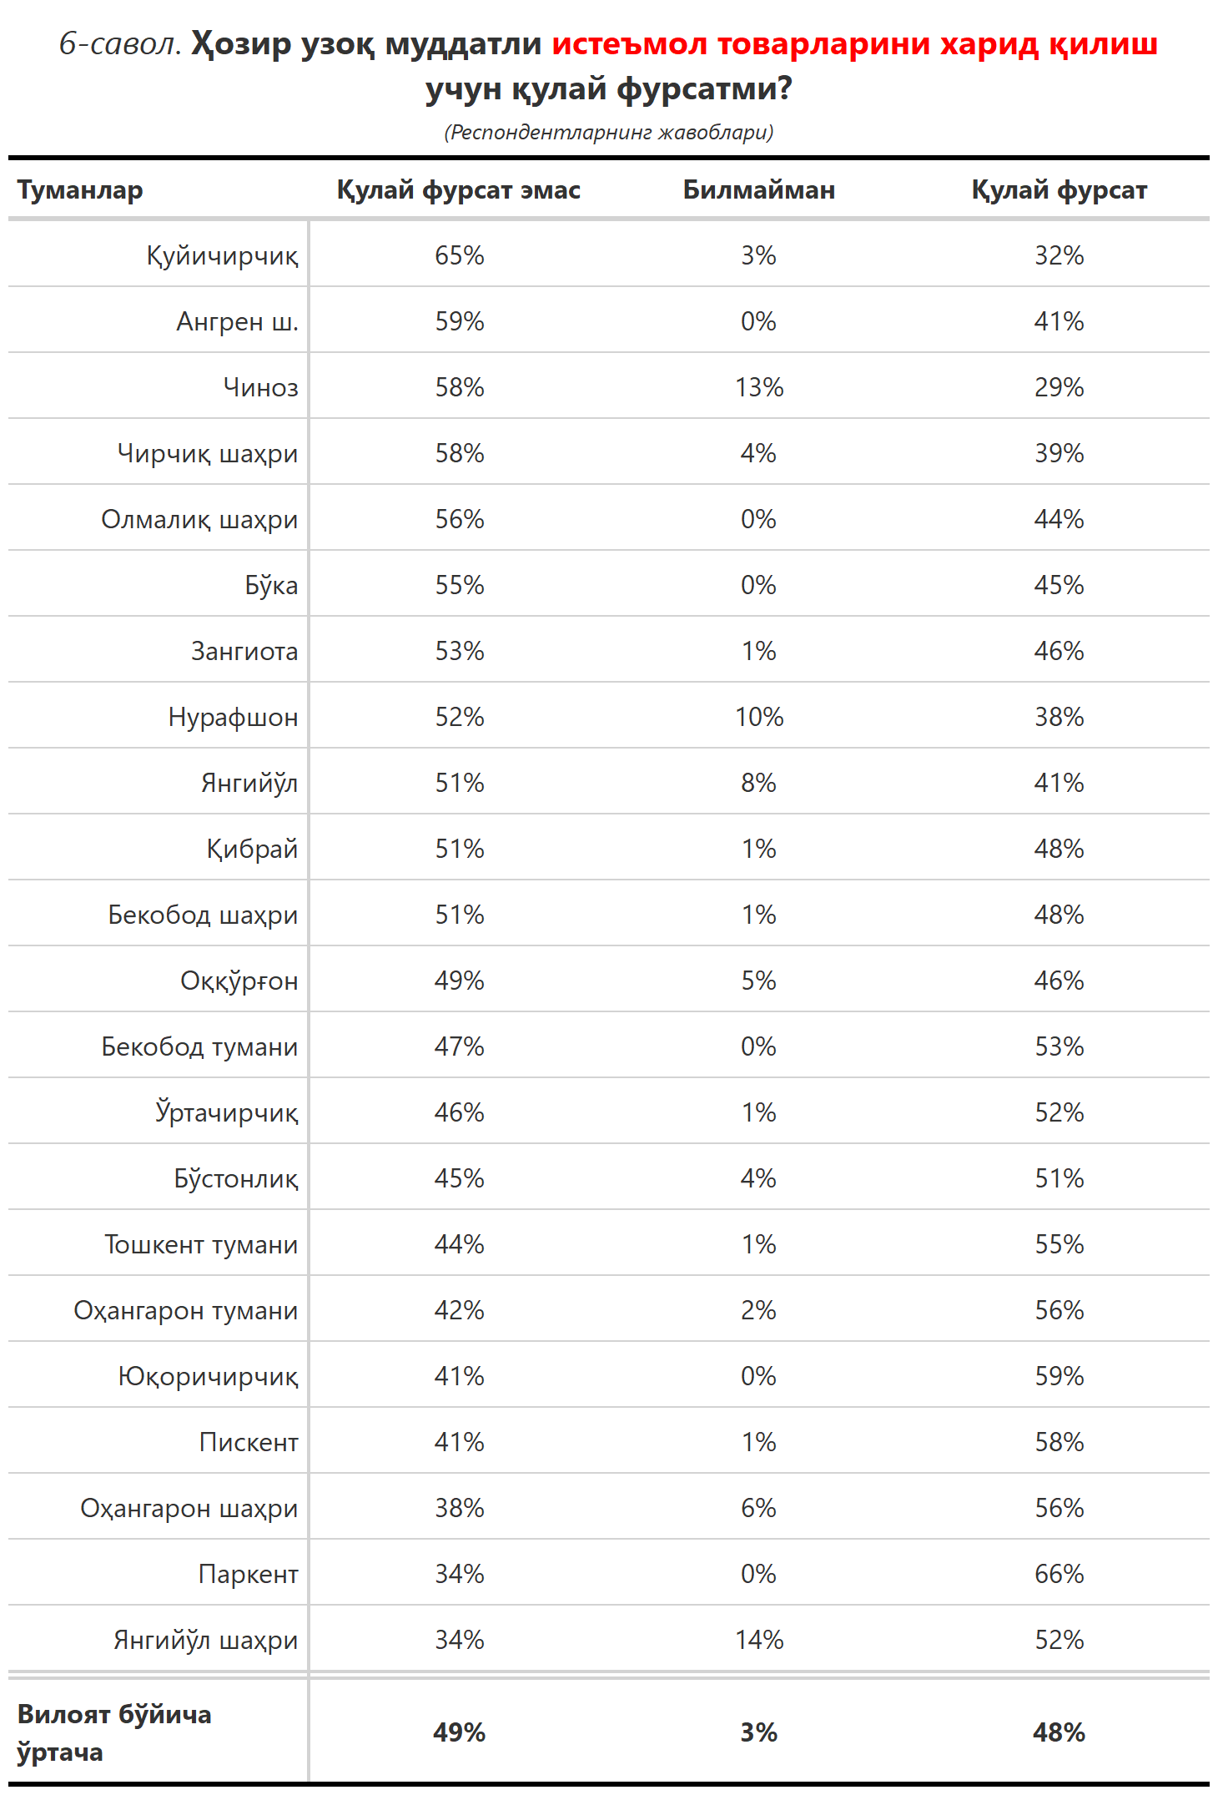

***3-илова***

**Туманлар (шаҳарлар) кесимида сўров иштирокчиларининг келгусидаги кутилмаларини баҳоловчи саволларга жавоблари**

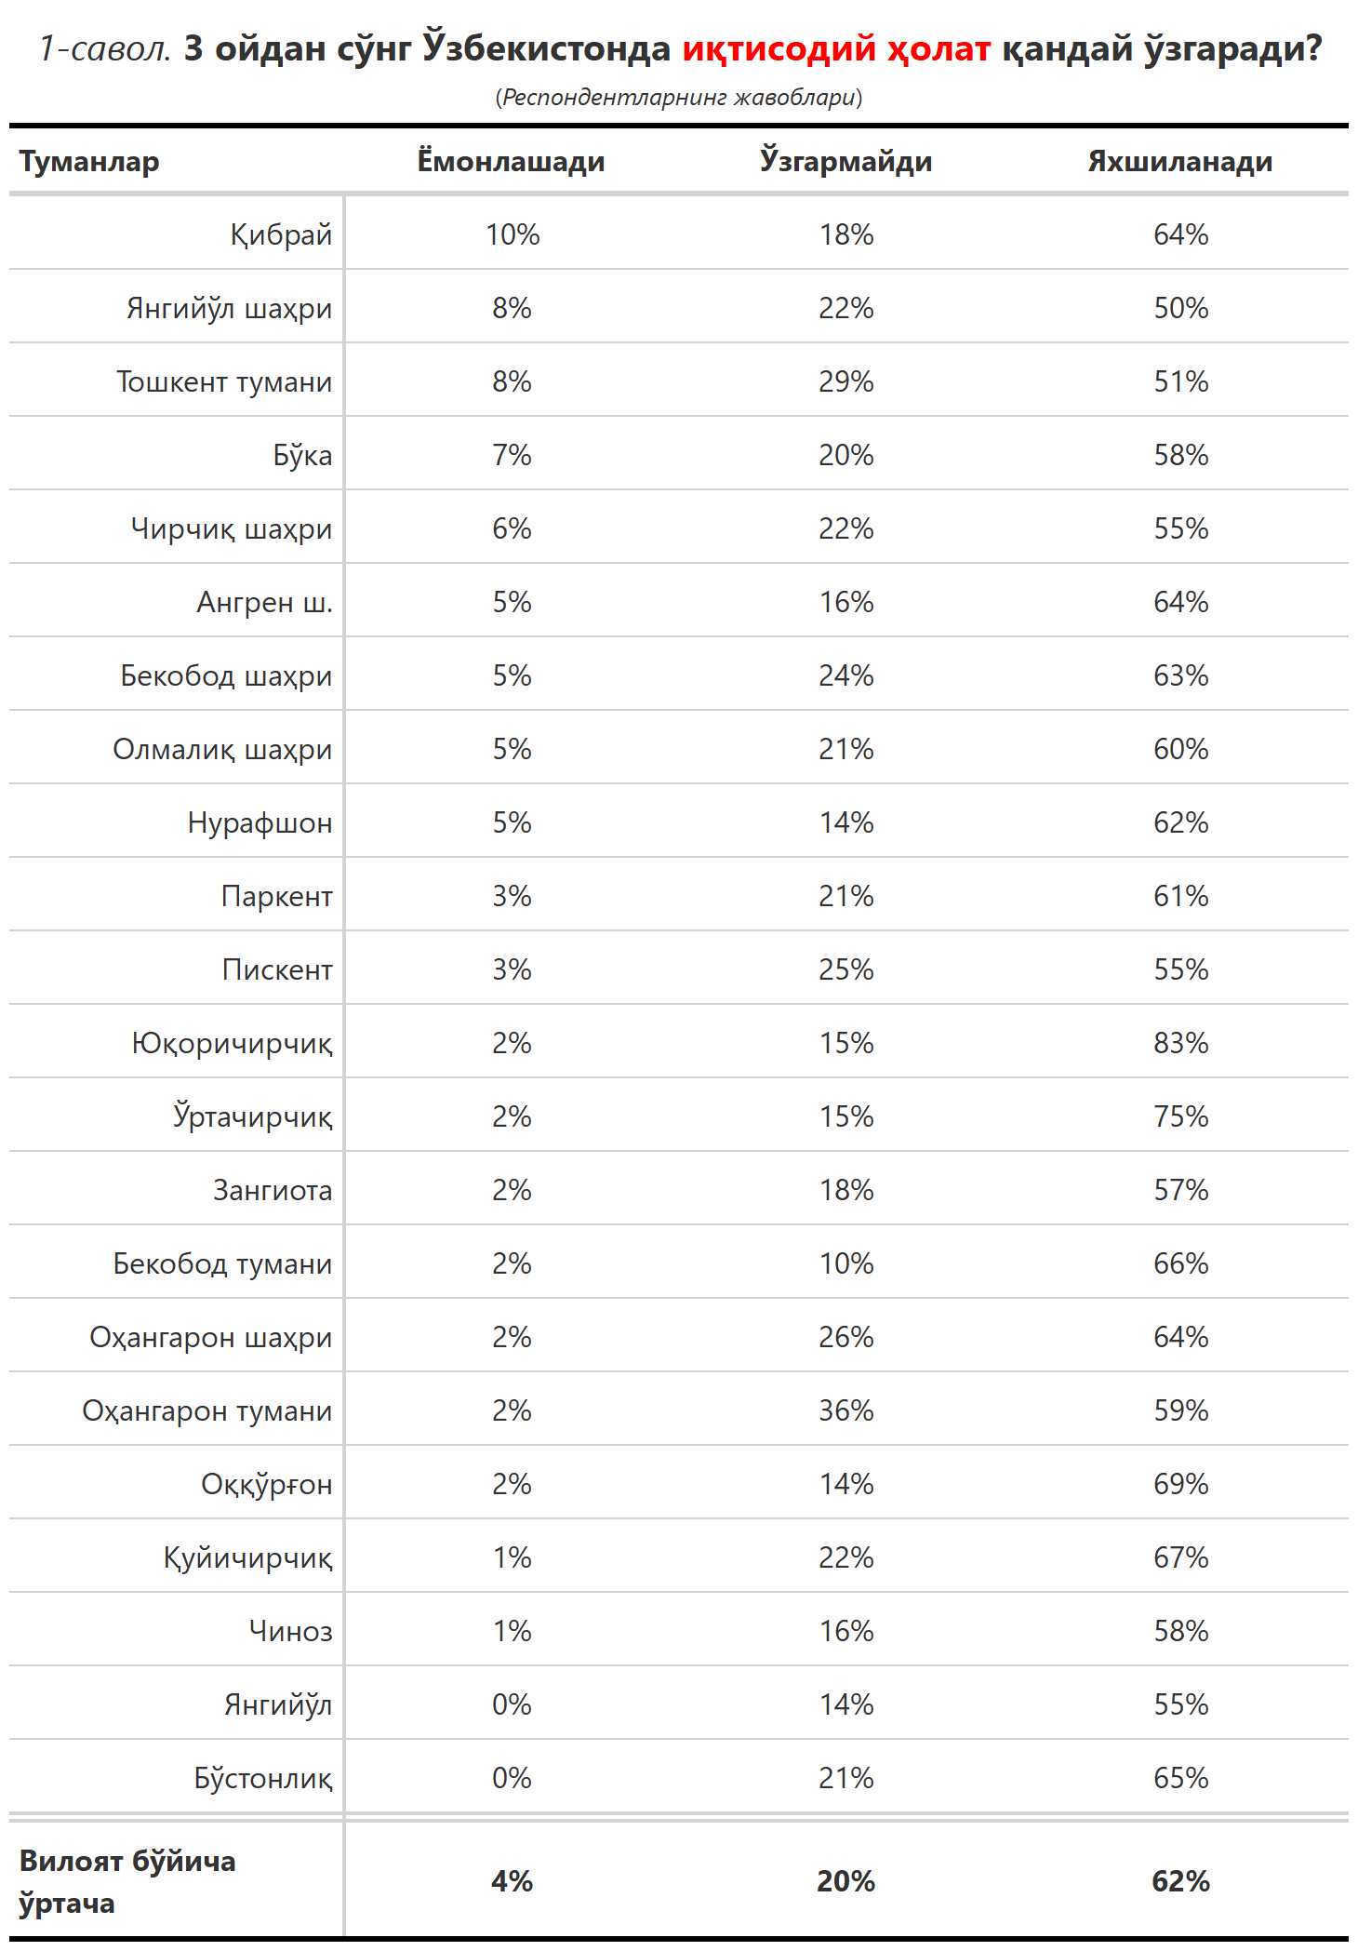

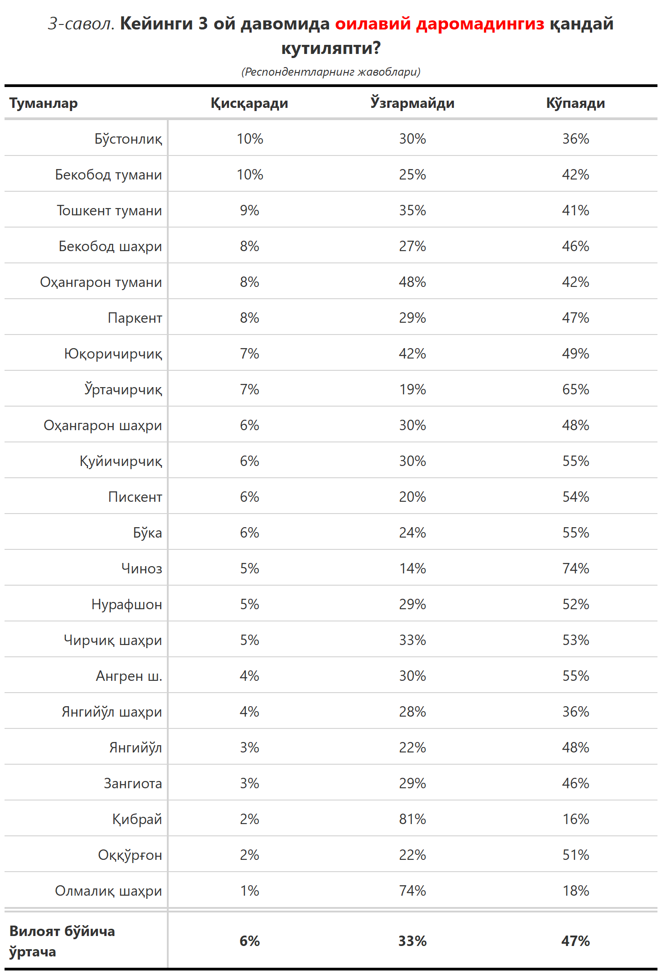

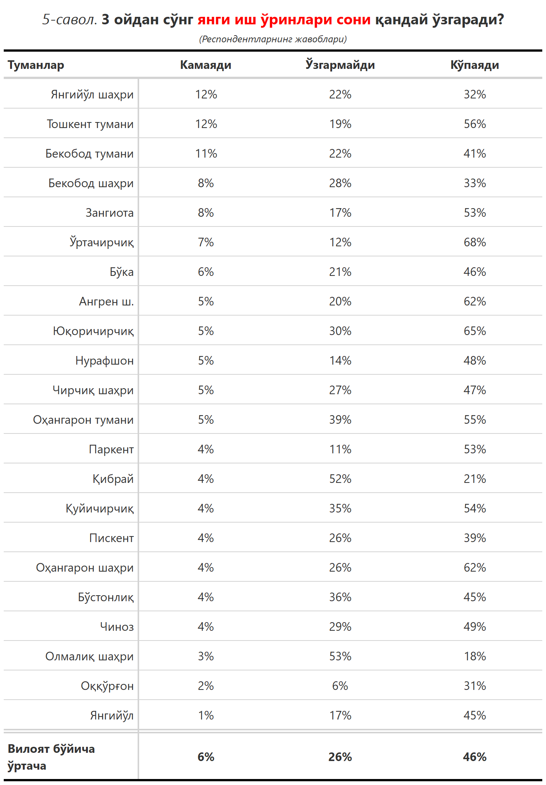

***“Сиз яшаб турган ҳудуддаги энг асосий муаммони кўрсатинг”***

**(Респондентлар жавоблари, %да)**

|  |  |  |  |  |  |  |  |
| --- | --- | --- | --- | --- | --- | --- | --- |
| № | Туманлар | Ички йўллар сифати | Газ таъминоти | Озиқ-овқатнинг қимматлиги | Иш ўринларининг етишмаслиги | Ичимлик суви билан | Электр энергия таъминоти |
| 1. | Янгийўл | 27 | 5 | 0 | 5 | 19 | 3 |
| 2. | Олмалиқ шаҳри | 28 | 1 | 1 | 4 | 15 | 4 |
| 3. | Қуйичирчиқ | 52 | 1 | 0 | 7 | 16 | 7 |
| 4. | Юқоричирчиқ | 35 | 1 | 4 | 5 | 15 | 6 |
| 5. | Ўртачирчиқ | 20 | 5 | 4 | 1 | 19 | 10 |
| 6. | Паркент | 17 | 3 | 0 | 4 | 27 | 2 |
| 7. | Оққўрғон | 52 | 5 | 2 | 3 | 15 | 5 |
| 8. | Зангиота | 25 | 1 | 2 | 1 | 22 | 7 |
| 9. | Пискент | 41 | 3 | 0 | 12 | 6 | 6 |
| 10. | Чиноз | 13 | 1 | 31 | 13 | 26 | 5 |
| 11. | Янгийўл шаҳри | 50 | 0 | 6 | 0 | 6 | 10 |
| 12. | Тошкент тумани | 29 | 0 | 1 | 3 | 29 | 6 |
| 13. | Чирчиқ шаҳри | 32 | 0 | 19 | 9 | 9 | 6 |
| 14. | Бўка | 13 | 14 | 4 | 8 | 20 | 4 |
| 15. | Нурафшон | 19 | 5 | 0 | 0 | 29 | 5 |
| 16. | Оҳангарон тумани | 28 | 5 | 2 | 2 | 19 | 8 |
| 17. | Оҳангарон шаҳри | 24 | 2 | 0 | 0 | 6 | 8 |
| 18. | Бўстонлиқ | 14 | 9 | 0 | 1 | 28 | 4 |
| 19. | Қибрай | 28 | 1 | 2 | 0 | 16 | 9 |
| 20. | Бекобод тумани | 20 | 1 | 7 | 12 | 24 | 5 |
| 21. | Ангрен ш. | 23 | 4 | 2 | 5 | 13 | 1 |
| 22. | Бекобод шаҳри | 11 | 6 | 14 | 9 | 9 | 9 |
| Вилоят бўйича | | **26** | **3** | **5** | **5** | **18** | **6** |



